به نام خدا

**مدار کنترل کننده**

استاد: دکتر شاهین حسابی

امیرحسین علمدار

400105144

دانشگاه صنعتی شریف

تابستان 1401

**مقدمه**

می خواهیم با کمک ASM chart یک مدار کنترل کننده ساده درست کنیم. تایمر ماشین لباس شویی را انتخاب می کنیم و به کمک proteus آن را پیاده سازی می کنیم. ابتدا نمودار و جدول حالات را رسم می کنیم و با کمک یک دیکودر 4 به 16 و 4 تا فلیپ فلاپ دی برای ورودی آن مدار را پیاده می کنیم. خروجی ها و ورودی فلیپ فلاپ ها از خروجی دیکودر گرفته می شود.

**1-5-تایمر ماشین لباس شویی**

برای شروع و رفتن به حالت fill از حالت ابتدایی نیاز است تا start و valve و door هر سه یک باشند به همین دلیل می توان هر سه را به یک متغیر x نسبت داد. بعد از آن به fill بعد می رویم و اگر در حالت گرم بودیم باید آب گرم شود. بعد از این مرحله به مسیر اصلی شست و شو باز می گردیم. اگر در حالت سرد بودیم در مسیر اصلی باقی می مانیم.

با توجه به توضیخات بالا برای هر حالت یک عدد 4 بیتی متناظر در نظر می گیریم و نمودار حالت را رسم می کنیم سپس با دانستن اینکه از هر حالت به چه حالت یا حالاتی می توان رفت جدول حالات را رسم می کنیم. با کمک جدول حالت ورودی فلیپ فلاپ هارا تعیین کرده و عبارات لازم برای خروجی را نیز بدست می آوریم:

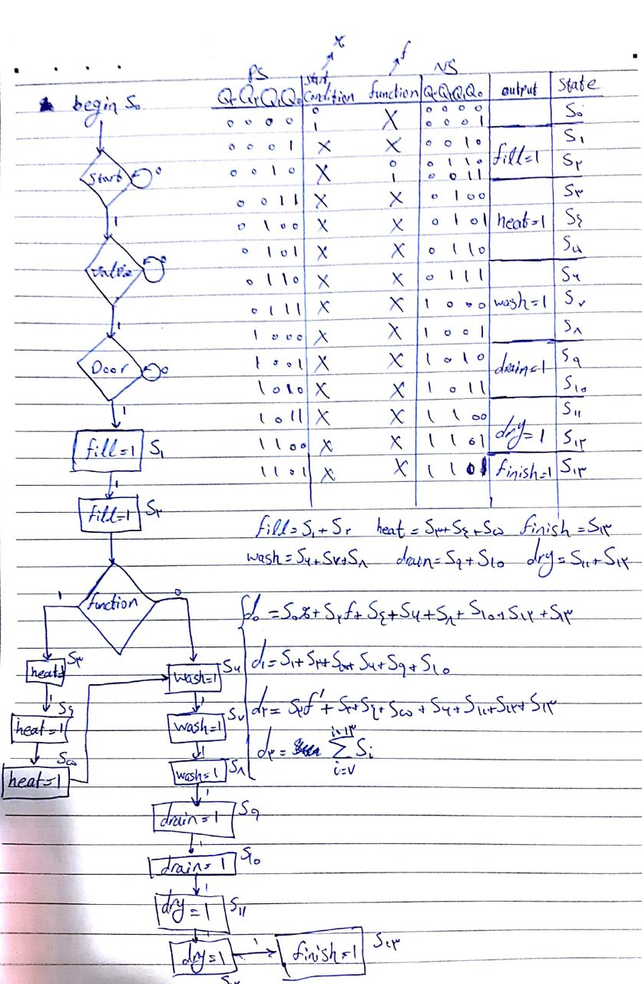

حال می توانیم فلیپ فلاپ ها را رسم کنیم و خروجی ها را به دیکورد دهیم و ورودی های متناظر فلیپ فلاپ ها و خروجی ها را از مینترم های دیکورد بگیریم. همینطور دکمه ریست را نیز به ریست فلیپ فلاپ ها وصل می کنیم تا مدار کامل شود:

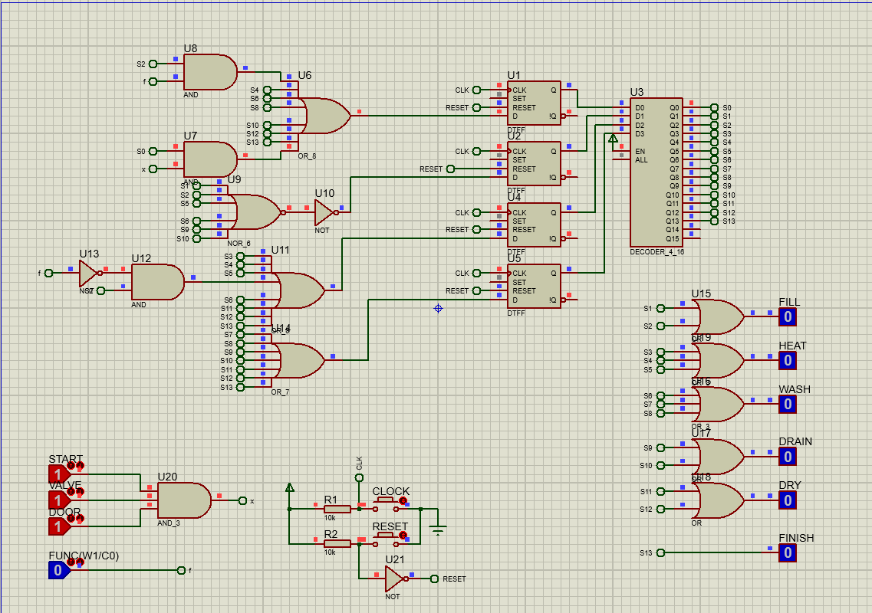

اگر شرایط شروع مهیا نباشد با پالس ساعت اتفاقی رخ نمی دهد:

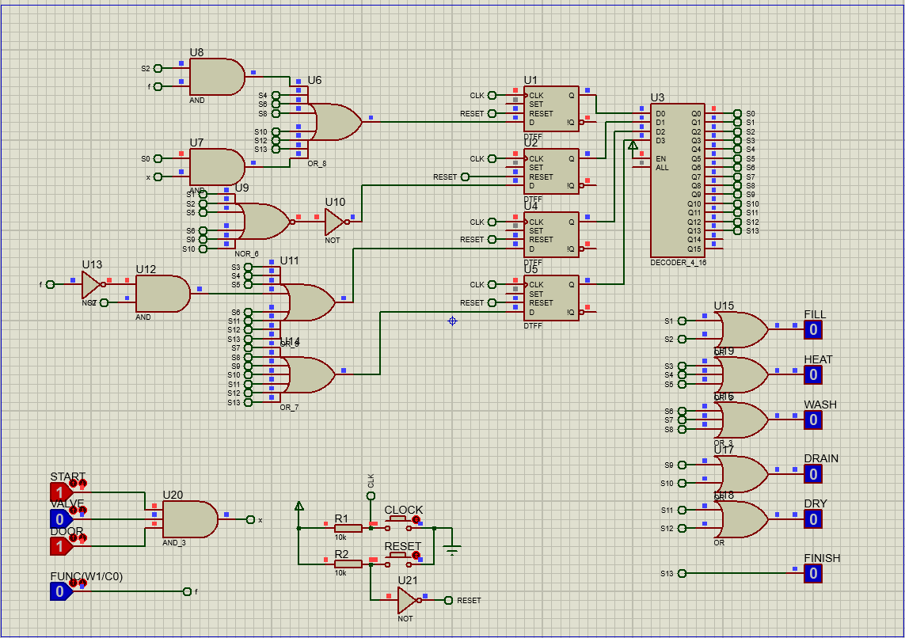

برای تست مدار، حالت گرم را می پیماییم تا از همه حالات رد شویم: (ترتیب از راست به چپ)

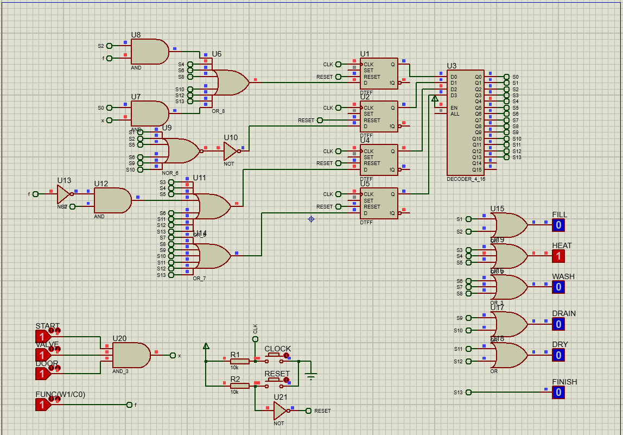

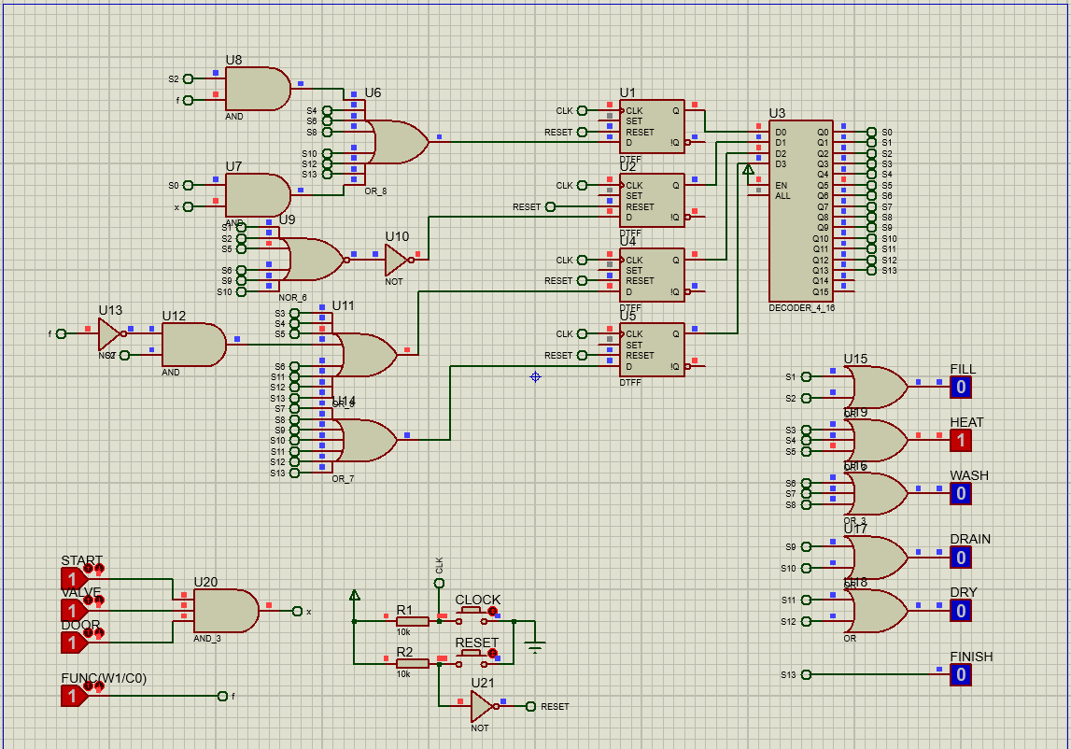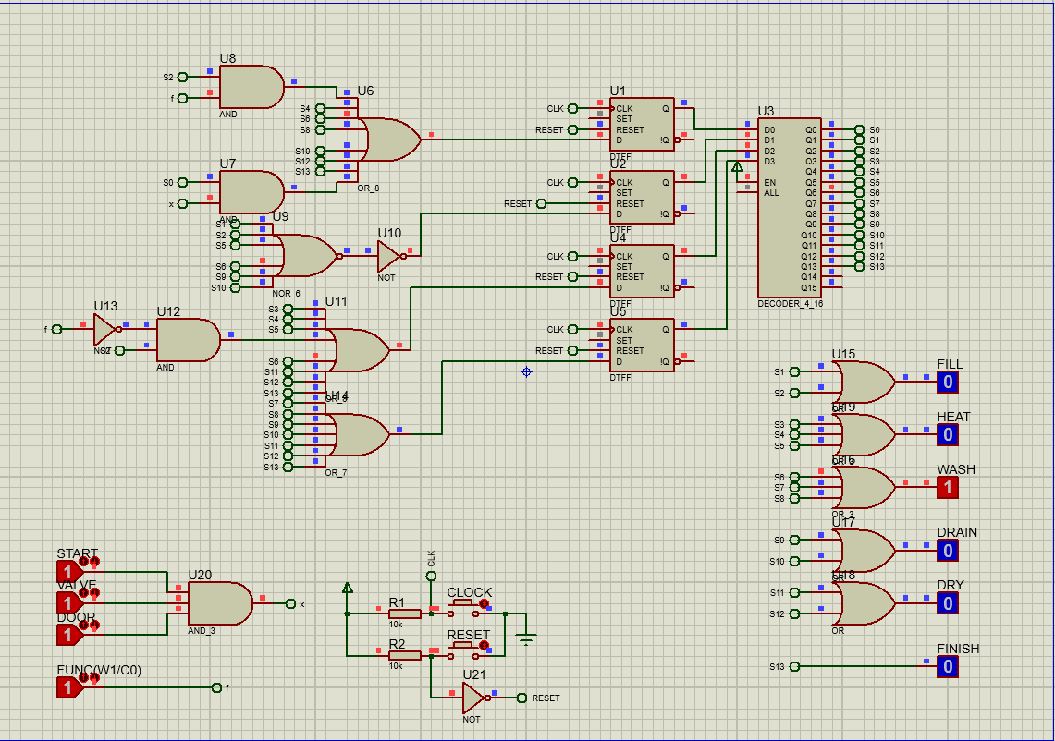

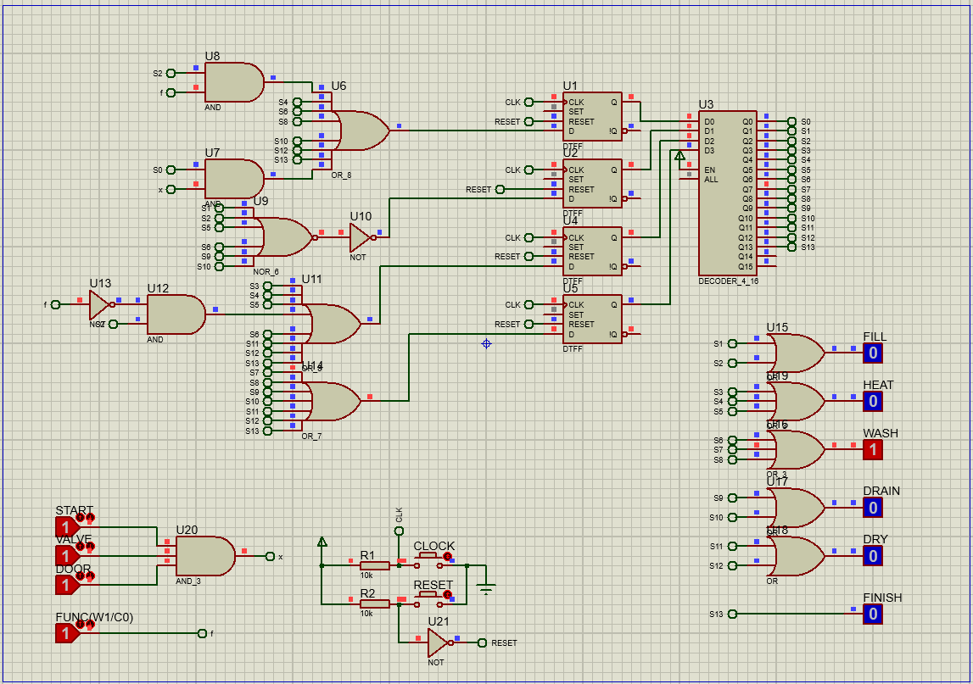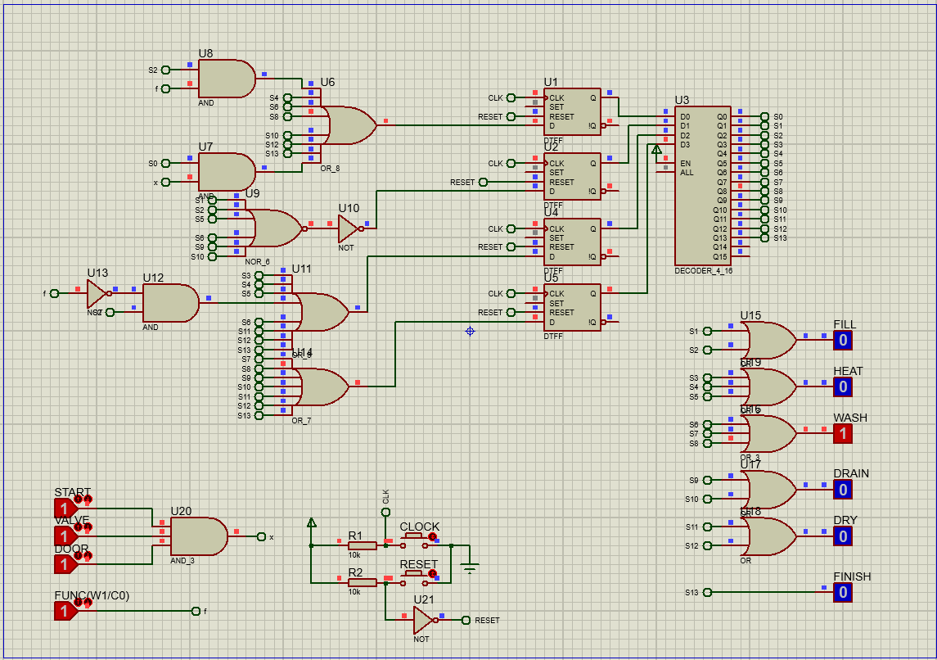

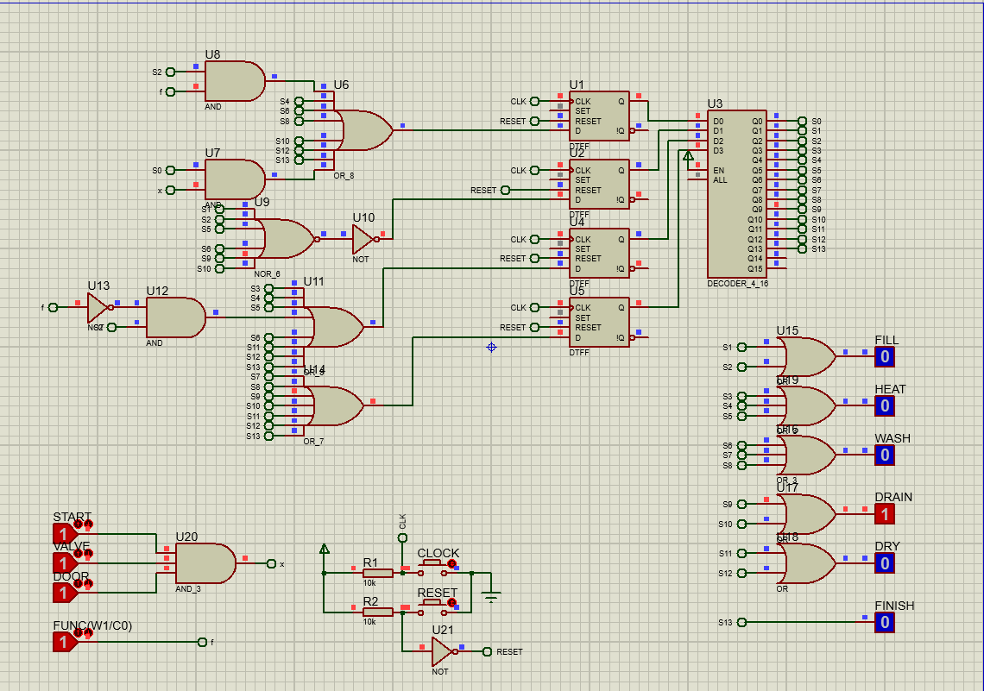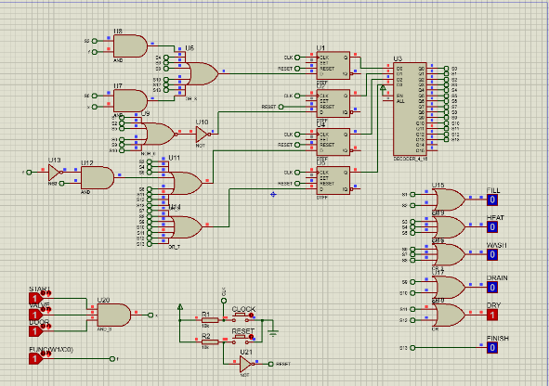

تمام حالات را پیمودیم حال با Reset تایمر را به حالت اول بر می گردانیم:

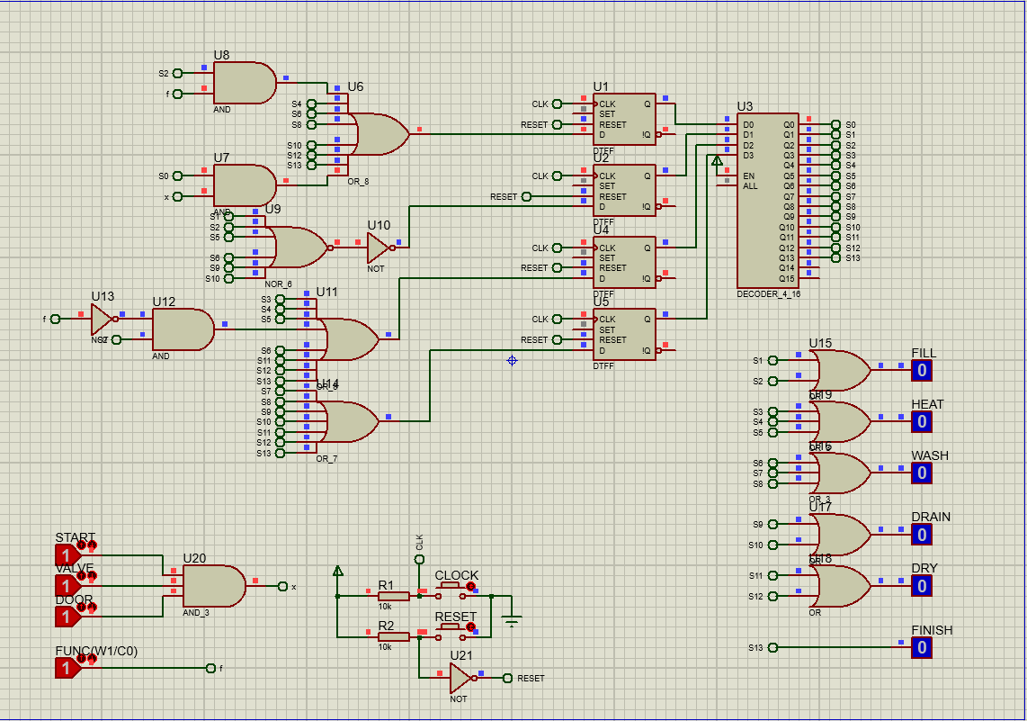

در حالت سرد هم همه چیز یکسان است و تنها تفاوت رد شدن از حالت گرم کردن است:

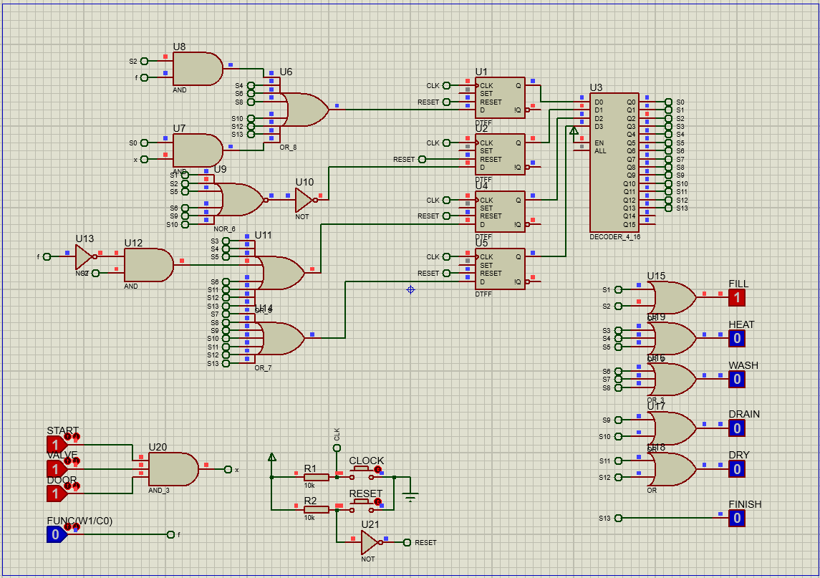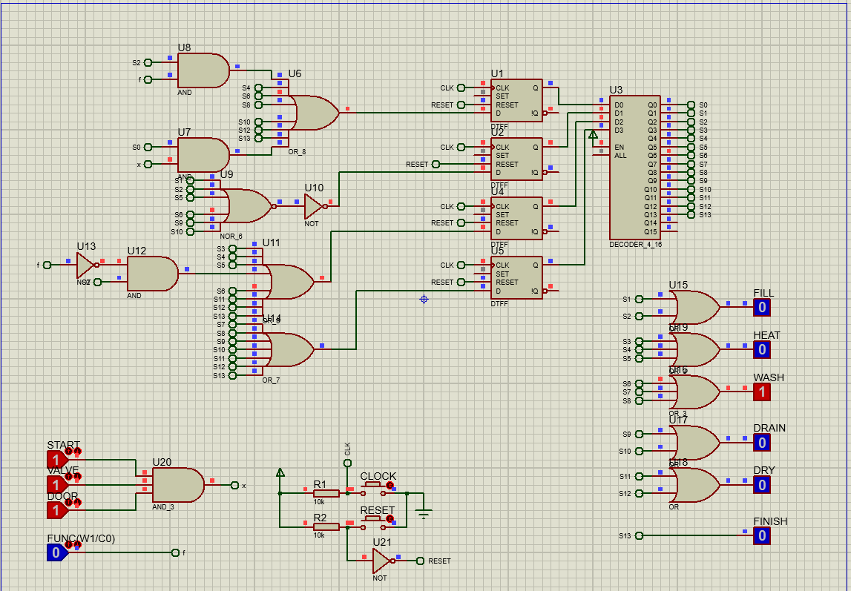

**نتیجه گیری**

همانطور که در درس مدار منطقی طراحی مدار های ترتیبی را با فلیپ فلاپ و به کمک دیکورد و مولتی پلکسر و ... انجام می دادیم، اینجا در یک مثال عملی تر و با استفاده از نمودار حالت به کمک مولتی پلکسر مداری کاربردی را طراحی کردیم.